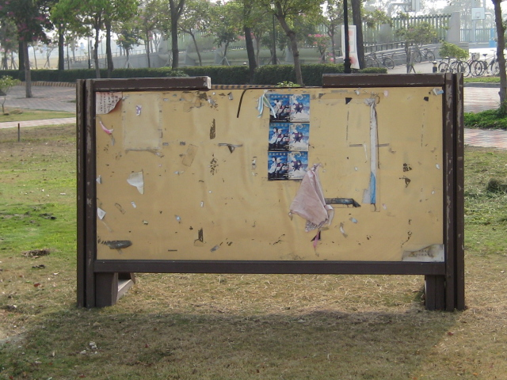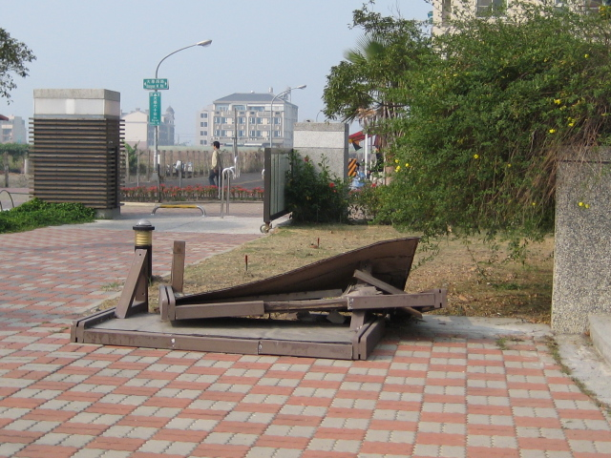
※本校公佈欄有很多問題!
位置、材質、維修…
如何改造?
就使用者的角度
提出計畫與構想!

※本校公佈欄也很有創意!
綜合大樓的粉筆牆就是一例。

- 有沒有其他方法公佈資訊?
電視牆、跑馬燈??
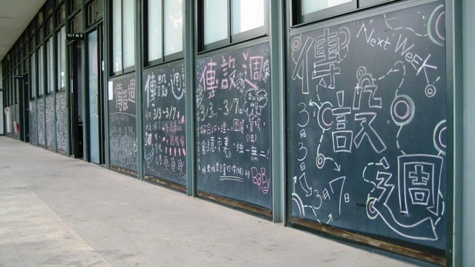
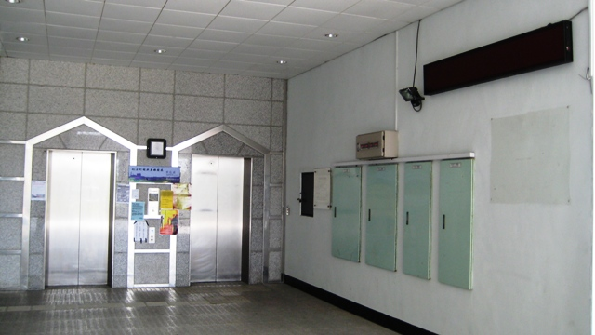
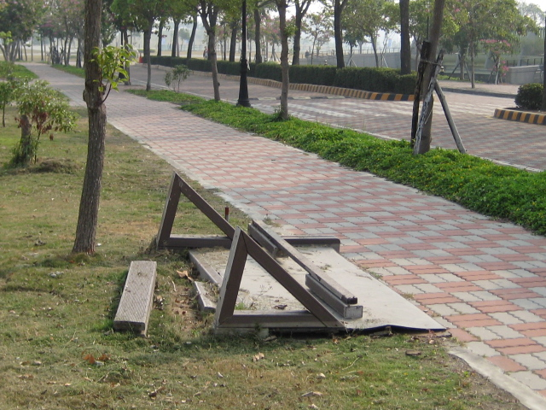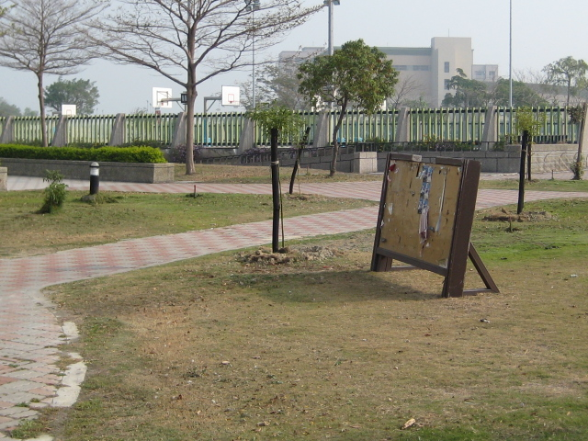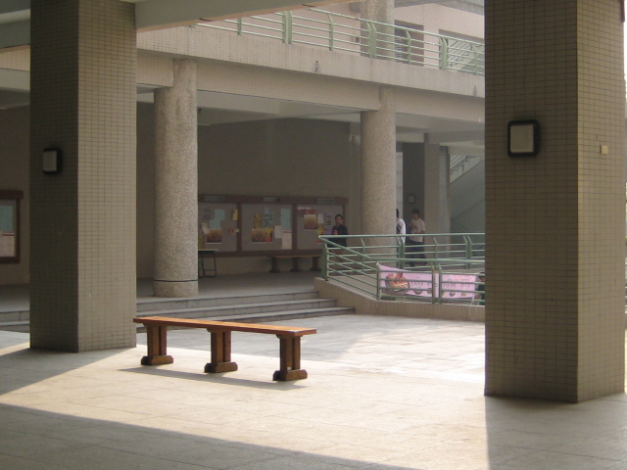
試想:
如果在動線上設置公布欄是否效果更佳?

